4.Opisi ekrana

4.1 Zajednički ekran za sve korisnike
Zajednički ekran za sve korisnike je Login ekran koji je na raspolaganju svim korisnicima sistema, bez obzira na njihove permisije. Nakon prijave na sistem se javljaju različiti početni ekrani. Ovo je ekran koji se javlja pri pokretanju aplikacije
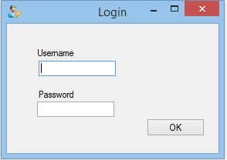

1

2

3

Slika 1:Zajednički ekran

1 - Polje za tekst u koje se unosi korisničko ime.
2 - Polje za tekst u koje se unosi lozinka korisnika.
3 - Dugme kojim se potvrđuju uneseni podaci i u zavisnosti od permisija odgovarajućeg korisnika, otvara se odgovarajući početni ekran.

4.2 Ekrani za operatere sa permisijama

Nakon uspješne prijave na sistem, operateru koji ima dodijeljene permisije se otvara početna stranica odnosno ekran.

4.2.1 Početni ekran

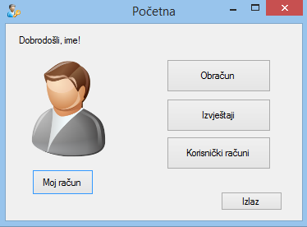

1

4 2

3

5
6

Slika2: Početni ekran za operatere

1 – Dugme za otvaranje ekrana za radnje vezane uz obračun
2 – Dugme za otvaranje ekrana za generisanje i prikaz izvještaja
3 – Dugme za otvaranje ekrana za upravljanje korisničkim računima uposlenika.
4 – Slika operatera
5- Dugme za prikaz podataka o operateru
6 – Dugme za izlaz iz sistema

4.2.2 Ekran za odabir uposlenika za izmjenu obračuna

Odabirom opcije broj 1 sa početne stranice otvara se navedeni ekran. Nakon toga operater dobija spisak uposlenika i sljedeći ekran:

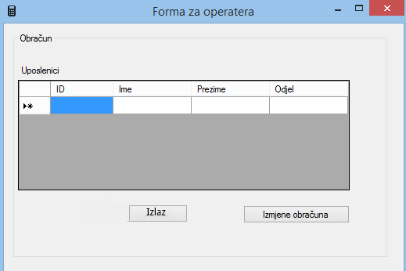

1

2 3

Slika3: Ekran za odabir uposlenika za obračun

1 – Prikaz uposlenika i osnovnih informacija uključujući njihov ID
2 -Dugme za izlaz iz ekrana
3 – Dugme za otvaranje ekrana za izmjene obračuna

4.2.3 Ekran za izmjene obračuna

Nakon odabira opcije 2 na prethodnom ekranu otvara se dole navedeni ekran. Zbog postojanja više tabova operater može odmah odabrati šta je potrebno mijenjati bez mnogo traganja, i jednostavno nakon toga manipulisati nad podacima uposlenika.

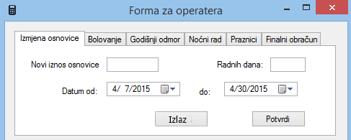
1 2 3 4 5 6

7 8

Slika 4: Ekran za izmjenu obračuna

1 – Odabirom ovog taba dolazimo do ekrana za mijenjanje osnovice
2 – Tab za otvaranje ekrana za regulisanje plate nakon bolovanja
3- Tab za otvaranje ekrana za regulisanje obračuna nakon godišnjeg odmora
4- Tab za otvaranje ekrana za obračun dodatka na platu nakon noćnog rada
5- Tab za otvaranje ekrana za regulisanje obračuna nakon korištenja slobodnih dana za praznik
6- Tab za prikazivanje okvirnog finalnog obračuna
7- Dugme za izlaz iz ekrana

4.2.3.1 Ekran za izmjenu osnovice

Odabirom taba broj 1 na ekranu za izmjenu obračuna otvaramo ekran za izmjenu osnovice

1

2 3

4 5

7 6

Slika 5: Ekran za izmjenu osnovice

1 – Odabirom ovog taba dolazimo do ekrana za mijenjanje osnovice
2- Polje za tekst u koje se unosi novi unos osnovice
3- Polje za tekst u koje se unosi broj radnih dana uposlenika
4- Datum kada je nova osnovica unesena
5-Datum kada prestaje nova osnovica važiti
6- Dugme za potvrdu unosa i snimanje nove osnovice
7- Dugme za izlaz iz ekrana

4.2.3.2 Ekran za regulisanje obračuna plate nakon bolovanja

Operater do ovog ekrana dolazi odabirom taba za bolovanje na ekranu za izmjenu obračuna
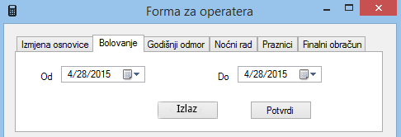

1

2 3

4 5

Slika 6: Ekran za regulisanje bolovanja

1- Tab za otvaranje ekrana za regulisanje bolovanja
2-Datum kada je uposlenik krenuo sa bolovanjem
3 Datum kada je završeno bolovanje
4- Dugme za izlaz iz ekrana
5- Dugme za potvrdu unosa

4.2.3.3 Ekran za regulisanje obračuna plate nakon godišnjeg odmora

Odabirom taba za godišnji odmor koji se nalazi na ekranu za izmjenu obračuna operater otvara sljedeći ekran:

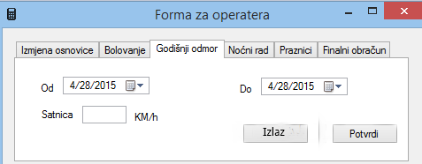
1

2 3

4 5 6

Slika7: Ekran za regulisanje obračuna nakon godišnjeg odmora

1- Tab za otvaranje ekrana za regulisanje obračuna nakon godišnjeg odmora
2- Datum početka godišnjeg odmora
3- Datum kraja godišnjeg odmora
4- Polje za tekst u kojem se unosi satnica uposlenika
5- Dugme za izlaz iz ekrana
6- Dugme za potvrdu unosa

4.2.3.4 Ekran za regulisanje obračuna u slučaju noćnog rada

Odabirom taba za noćni rad koji je na ekranu za izmjenu obračuna operater otvara sljedeći ekran:

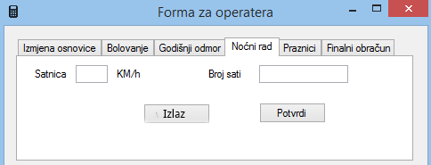
1

2 3

4 5

Slika7:Ekran za regulisanje obračuna u slučaju noćnog rada

1- Tab za otvaranje ekrana za regulisanje obračuna u slučaju noćnog rada
2- Polje za tekst u koje se unosi satnica radnika
3- Broj radnih sati u tom mjesecu
4- Dugme za izlaz iz ekrana
6- Dugme za potvrdu unosa

4.2.3.5 Ekran za regulisanje obračuna nakon praznika

Odabirom taba za praznike koji je na ekranu za izmjenu obračuna operater otvara sljedeći ekran:

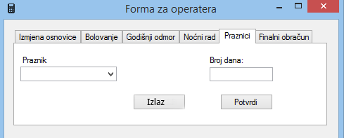
1

2 3

4 5

Slika 8:Ekran za regulisanje obračuna nakon praznika

1- Tab za otvaranje ekrana za regulisanje obračuna nakon praznika
2- Polje za odabir praznika iz padajućeg menija
3- Broj radnih dana u tom mjesecu
4- Dugme za izlaz iz ekrana
5- Dugme za potvrdu unosa

4.2.3.6 Ekran za regulisanje obračuna nakon praznika

Odabirom taba za finalni obračun koji je na ekranu za izmjenu obračuna operater otvara sljedeći ekran:

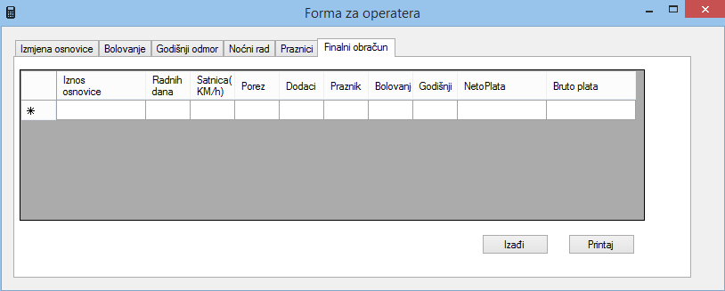
1

2

3 4

Slika 9: Ekran za prikaz finalnog obračuna( okvirnog)

1- Tab za otvaranje ekraza za prikaz finalnog obračuna
2- Tabela sa podacima vezanim za izmjenu obračuna, u ovu tabelu se spašavaju i prikazuju sve promjene napravljene nad obračunom a opisane prethodnim ekranima
3- Dugme za izlaz iz ekrana
4- Dugme za printanje

4.2.4 Ekran za generisanje izvještaja

Odabirom opcije broj 2 sa početne stranice otvara se navedeni ekran. Nakon toga operater dobija sljedeći ekran:

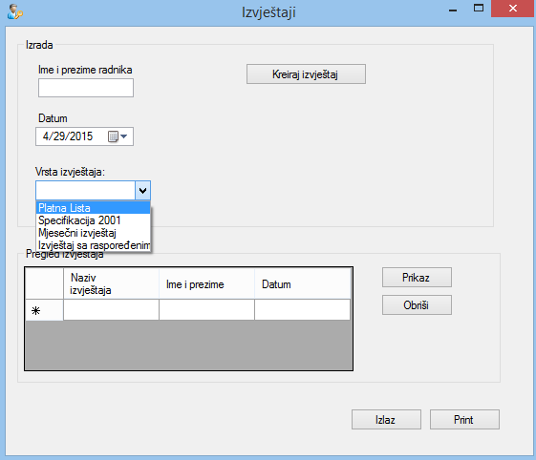

1 2

3

4

6
5
7

8 9

Slika10: Ekran za generisanje izvještaja

1- Polje za tekst za unos imena i prezimena radnika
2- Dugme za potvrdu unosa i kreiranje izvještaja nakon popunjenih i odabranih svih obaveznih polja
3- Datum kreiranja izvještaja
4- Padajući meni odakle operater bira koji tip izvještaja generiše
5- Tabela sa osnovnim podacima o izvještaju
6- Dugme za prikaz dokumenta detaljnog izvještaja
7- Dugme za brisanje izvještaja
8- Izlaz iz ekrana
9- Printanje izvještaja
4.2.5 Ekran za prikaz podataka o uposleniku

Odabirom opcije broj 3 sa početne stranice otvara se navedeni ekran. Nakon toga operater dobija sljedeći ekran:

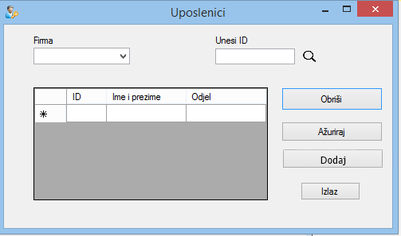

1 2

3 4

5

6

7

Slika 11: Ekran za prikaz podataka o uposleniku

1- Padajući meni iz kojeg se bira firma u kojoj je radnik zaposlen
2- Polje za tekst u koje se unosi ID radnika kojeg operater želi pronaći
3- Tabela sa podacima radnika
4- Dugme za prikaz ekrana za brisanje podataka o radniku
5- Dugme za prikaz ekrana za ažuriranje podataka o radniku
6- Dugme za prikaz ekrana za dodavanje podataka o radniku
7- Izlaz iz sistem

4.2.5.1 Ekran za ažuriranje podataka o radniku

Nakon odabira opcije ažuriranja podataka operater ima mogućnost editovanja podataka o radniku

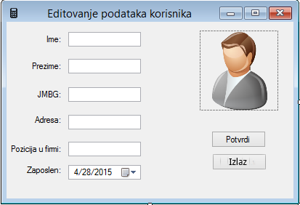

1

2

3 7

4

5 8

6 9

Slika12: Ekran za izmjenu podataka o radniku

1- Tekst polje za izmjenu imena
2- Tekst polje za prezime
3- Tekst polje za JMBG radnika
4- Tekst polje u koje se unosi adresa
5- Tekst polje u koje se unosi pozicija u firmi
6- Datum zaposlenja
7- Slika radnika
8- Dugme za potvrdu unosa
9- Izlaz iz ekrana

4.2.5.2 Ekran za brisanje o radniku

Nakon odabira opcije brisanja podataka operater ima mogućnost brisanja podataka o radniku

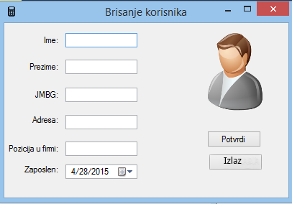

1

2

3 7

4

5 8

6 9

Slika13: Ekran za brisanje podataka o radniku

1- Tekst polje za izmjenu imena
2- Tekst polje za prezime
3- Tekst polje za JMBG radnika
4- Tekst polje u koje se unosi adresa
5- Tekst polje u koje se unosi pozicija u firmi
6- Datum zaposlenja
7- Slika radnika
8- Dugme za potvrdu unosa
9- Izlaz iz ekrana

4.2.5.3 Ekran za dodavanje radnika

Nakon odabira opcije brisanja podataka operater ima mogućnost brisanja podataka o radniku

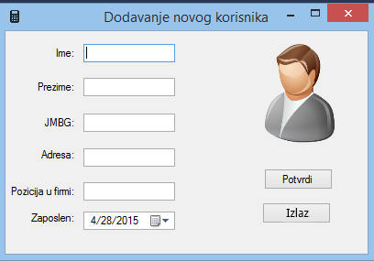

1

2

3 7

4

5 8

6 9

Slika14: Ekran za dodavanje novog radnika

1- Tekst polje za izmjenu imena
2- Tekst polje za prezime
3- Tekst polje za JMBG radnika
4- Tekst polje u koje se unosi adresa
5- Tekst polje u koje se unosi pozicija u firmi
6- Datum zaposlenja
7- Slika radnika
8- Dugme za potvrdu unosa
9- Izlaz iz ekrana

4.2.6 Ekran za prikaz podataka o operateru

Odabirom opcije za prikaz podataka o korisniku otvara se sljedeći ekran

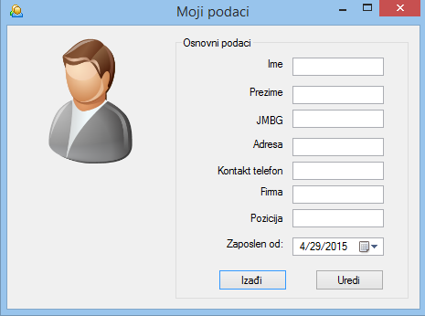

1

2
11 3

4
5
6

7

8

9 10

Slika 15: Ekran za prikaz podataka o operateru

1- Tekst polje za ime
2- Tekst polje za prezime
3- Tekst polje za JMBG radnika
4- Tekst polje u koje se unosi adresa
5- Tekst polje u koje se unosi kontakt telefon
6- Tekst polje u kojem je firma u kojoj radnik radi
7- Pozicija na kojoj radnik radi
8- Datum zaposlenja
9- Izlaz iz ekrana
10- Dugme koje otvara formu za editovanje tj ekran za ažuriranje podataka o radniku
11- Slika

4.4 Ekrani za operatere bez permisija

Nakon uspješne prijave na sistem, operateru koji nema dodijeljene permisije se otvara početna stranica odnosno ekran sličan ekranu za operatere sa permisijama, jedina razlika je što nema opciju uređivanja korisničkih računa.

4.4.1 Početni ekran

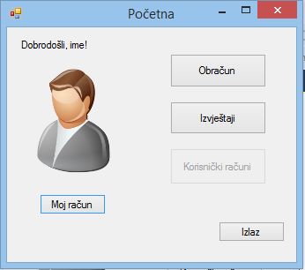

1

3 2

4

5

Slika16: Početni ekran za operatere bez permisija

1 – Dugme za otvaranje ekrana za radnje vezane uz obračun
2 – Dugme za otvaranje ekrana za generisanje i prikaz izvještaja
3– Slika operatera
4- Dugme za prikaz podataka o operateru
5 – Dugme za izlaz iz sistema

4.5 Ekrani za administratora
Nakon što se korisnik ulogovao na sistem koji ga je prepoznao kao administratora otvara mu se početni ekran

4.5.1 Početni ekran

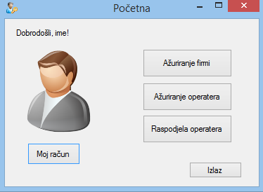

1
2

3

4

5
6

Slika 17: Početni ekran administratora

1 – Slika administratora
2 – Dugme za prikaz ekrana za ažuriranje firmi
3 – Dugme za prikaz ekrana za ažuriranje operatera
4 – Dugme za prikaz ekrana za raspodjelu operatera odnosno spisak uposlenih
5- Dugme za prikaz podataka o administratoru
6 – Dugme za izlaz iz ekrana

4.5.2 Ekran za ažuriranje firmi
Odabirom opcije za ažuriranje firmi na početnom ekranu administratoru se prikazuje sljedeći ekran:

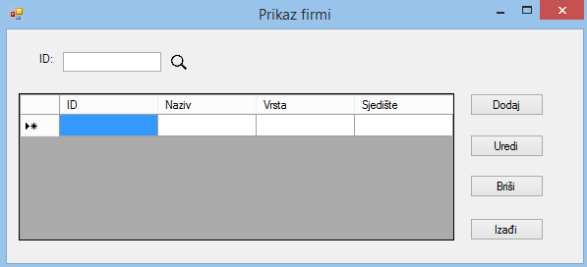

1

3
2
4

5

6

Slika 18: Ekran za prikaz firmi

1 – Tekst polje u koje se unosi ID firme koju potražujemo
2 – Lista firmi sa osnovnim podacima
3 – Dugme za prikaz ekrana za dodavanje novih firmi
4 – Dugme za prikaz ekrana za uređivanje postojećih firmi
5- Dugme za prikaz ekrana za brisanje određene firme
6 – Dugme za izlaz iz ekrana

4.5.2.1 Ekran za dodavanje firmi
Operater odabirom dugmeta za dodavanje firme otvara sljedeći ekran:

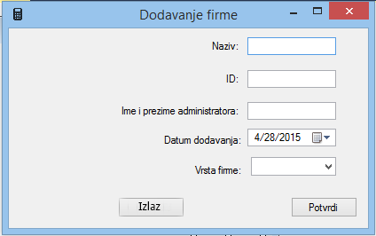

1

2

3

4

5

6 7

Slika 19: Ekran za dodavanje firme

1 – Tekst polje u koje se unosi naziv firme koju
2 – Tekst polje u koje se unosi ID firme
3 – Ime i prezime administratora firme
4 – Datum dodavanja firme
5- Lista vrsta firmi iz iz koje biramo odgovarajuću
6 – Dugme za izlaz iz ekrana
7- Dugme za potvrdu unosa

4.5.2.1 Ekran za brisanje firmi
Operater odabirom dugmeta za brisanje firme otvara sljedeći ekran:

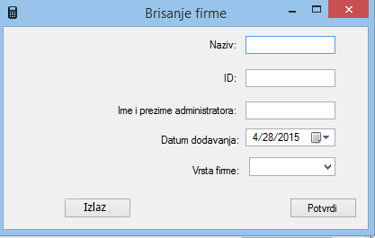

1

2

3

4

5

6 7

Slika 20: Ekran za brisanje firme

1 – Tekst polje u koje se unosi naziv firme koju
2 – Tekst polje u koje se unosi ID firme
3 – Ime i prezime administratora firme
4 – Datum dodavanja firme
5- Lista vrsta firmi iz iz koje biramo odgovarajuću
6 – Dugme za izlaz iz ekrana
7- Dugme za potvrdu brisanja

4.5.2 Ekran za radnje nad operaterima

Administrator ima privilegiju dodavanja i brisanja operatera kao i dodjele permisije operatera običnim uposlenicima

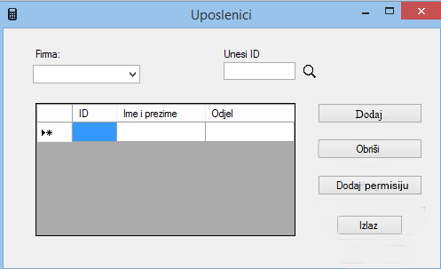

1 2

4

3
5

6

7

Slika 21: Ekran za radnje nad uposlenicima

1 –Odabir firme u kojoj je zaposlen uposlenik iz padajućeg menija
2 – Tekst polje u koje se unosi ID uposlenika koju tražimo
3 – Lista operatera sa osnovnim podacima
4 – Dugme za prikaz ekrana za dodavanje operatera
5- Dugme za prikaz ekrana za brisanje podataka operatera
6 – Dugme za dodavanje permisije operatera uposleniku
7- Dugme za izlaz iz ekrana

4.5.2.1 Ekran za dodavanje operatera

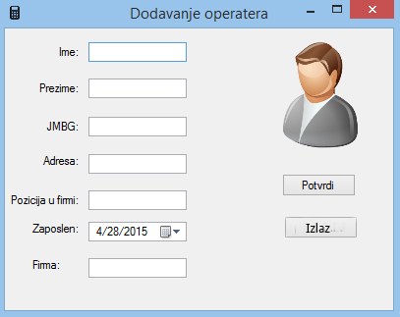

1

2 9

3

4
5
6

7 8

10

Slika 22: Ekran za dodavanje novog korisnika

1- Tekst polje za ime
2- Tekst polje za prezime
3- Tekst polje za JMBG radnika
4- Tekst polje u koje se unosi adresa
5- Dugme za potvrdu unosa
6- Tekst polje u kojem je pozicija na kojoj radnik radi
7- Datum zaposlenja
8- Izlaz iz sistema
9- Slika
10- Tekst polje za firmu

4.4.2.2 Ekran za brisanje operatera

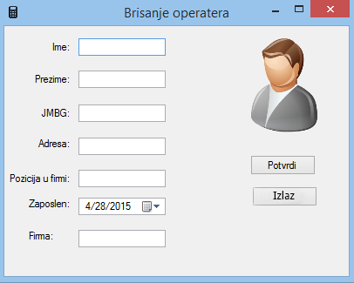

1

2 9

3

4
5
6

7 8

10

Slika 23: Ekran za brisanje operatera

1- Tekst polje za ime
2- Tekst polje za prezime
3- Tekst polje za JMBG radnika
4- Tekst polje u koje se unosi adresa
5- Dugme za potvrdu unosa
6- Tekst polje u kojem je pozicija na kojoj radnik radi
7- Datum zaposlenja
8- Izlaz iz sistema
9- Slika
10- Tekst polje za firmu

4.4.3 Ekran za prikaz raspodjele operatera

Odabirom ove opcije administratoru se otvara popis svih operatera postojećih firmi

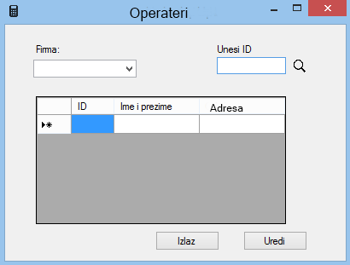

1 2

3

5 4

Slika 24: Ekran za prikaz podataka o uposleniku

1- Padajući meni iz kojeg se bira firma u kojoj je radnik zaposlen
2- Polje za tekst u koje se unosi ID radnika kojeg administrator želi pronaći
3- Tabela sa podacima operatera
4- Dugme za prikaz ekrana za ažuriranje podataka o operateru kojim se otvara ekran za ažuriranje podataka korisnika
5- Izlaz iz ekrana

4.4.5 Ekran za prikaz podataka o administratoru
Odabirom opcije za prikaz podataka o administratoru otvara se sljedeći ekran

1

2
11 3

4
5
6

7

8

9 10

Slika 25: Ekran za prikaz podataka o administratoru

1- Tekst polje za ime
2- Tekst polje za prezime
3- Tekst polje za JMBG radnika
4- Tekst polje u koje se unosi adresa
5- Tekst polje u koje se unosi kontakt telefon
6- Tekst polje u kojem je firma u kojoj radnik radi
7- Pozicija na kojoj radnik radi
8- Datum zaposlenja
9- Izlaz iz ekrana
10- Dugme koje otvara formu za editovanje tj ekran za ažuriranje podataka o radniku
11- Slika

